|  |  |  |
| --- | --- | --- |
| **班级：** | **评分：** |  |
| **姓名：** | **教师签字：** |  |
| **学号：** | **批改日期：** |  |

**第7章 滤波器和谐振电路**

**7.1预习报告**

1. **实验目标**

|  |
| --- |
|  |
|  |
|  |
|  |
|  |

1. **实验原理**

|  |
| --- |
|  |
|  |
|  |
|  |
|  |
|  |
|  |
|  |
|  |
|  |
|  |
|  |
|  |
|  |

1. **实验仪器和材料**

|  |  |
| --- | --- |
| 信号发生器 | 1台 |
| 示波器 | 1台 |
| 面包板 | 1块 |
| 电感 | 1个 |
| 电阻 | 200Ω、1kΩ、10kΩ各1个 |
| 电容 | 0.1uF、1uF各1个 |
| 运算放大器 | uA741 1片 |
| 连接线 | 若干 |

1. **实验前仿真**

**1. RC高通滤波器**

请根据电路实验教材中的Multisim仿真要求，对教材中图7-3所示RC高通滤波器电路进行仿真。（注意：电阻在仿真中用灯泡代替）



图7-3高通滤波器电路

记录仿真电路图，并将仿真参数填入表7-1中。

表7-1 RC高通滤波器仿真参数

|  |  |  |  |  |  |  |  |
| --- | --- | --- | --- | --- | --- | --- | --- |
| 灯泡参数 | 电容值 | 电压源有效值 | 频率1 | 频率2 | 频率3 | 频率4 | 频率5 |
|  |  |  | 1 Hz |  |  |  |  |

（请将RC高通滤波器的仿真原理图复制或粘贴在此处）

**2.运放构成的低通滤波器**

请根据电路实验教材中的Multisim仿真要求，对教材中图7-5所示由运放构成的低通滤波器电路进行仿真。



图7-5低通有源滤波电路

记录仿真电路原理图和仿真参数，将仿真结果填入表7-2中。

表7-2 由运放构成的低通滤波器仿真结果

|  |  |  |  |  |  |  |
| --- | --- | --- | --- | --- | --- | --- |
| 频率 |  |  |  |  |  |  |
| 输出电压有效值 |  |  |  |  |  |  |

（请将由运放构成的低通滤波器的仿真原理图复制或粘贴在此处）

**3.谐振电路**

请根据电路实验教材中的Multisim仿真要求，对教材中图7-7所示谐振电路进行仿真。



图7-7 带通滤波器电路

记录仿真电路图，将仿真参数填入表7-3中

表7-3 谐振仿真参数

|  |  |  |  |  |  |  |  |  |  |
| --- | --- | --- | --- | --- | --- | --- | --- | --- | --- |
| 灯泡  参数 | 电容值 | 电感值 | 电压源有效值 | 频率1 | 频率2 | 频率3 | 频率4 | 频率5 | 频率6 |
|  |  |  |  | 1 Hz |  |  |  |  |  |

（请将带通滤波器的仿真原理图复制或粘贴在此处）

**7.2实验报告**

1. **实验过程**

**1.高通滤波器**

在面包板上搭建如图7-9所示高通滤波器实验电路。设定信号发生器输出电压峰峰值为1Vpp的正弦信号，，。从50Hz开始逐渐增大图中信号发生器的频率，取10个频率点，将频率和对应的电阻电压有效值填入表7-4中。



图7-9 高通滤波器实验电路

表7-4 RC高通滤波器实验结果

|  |  |  |  |  |  |  |  |  |  |  |
| --- | --- | --- | --- | --- | --- | --- | --- | --- | --- | --- |
| 频率 | 50Hz |  |  |  |  |  |  |  |  | 10kHz |
| 电阻电压有效值 |  |  |  |  |  |  |  |  |  |  |

根据实验测量数据，绘制RC高通滤波器的幅频特性曲线图。

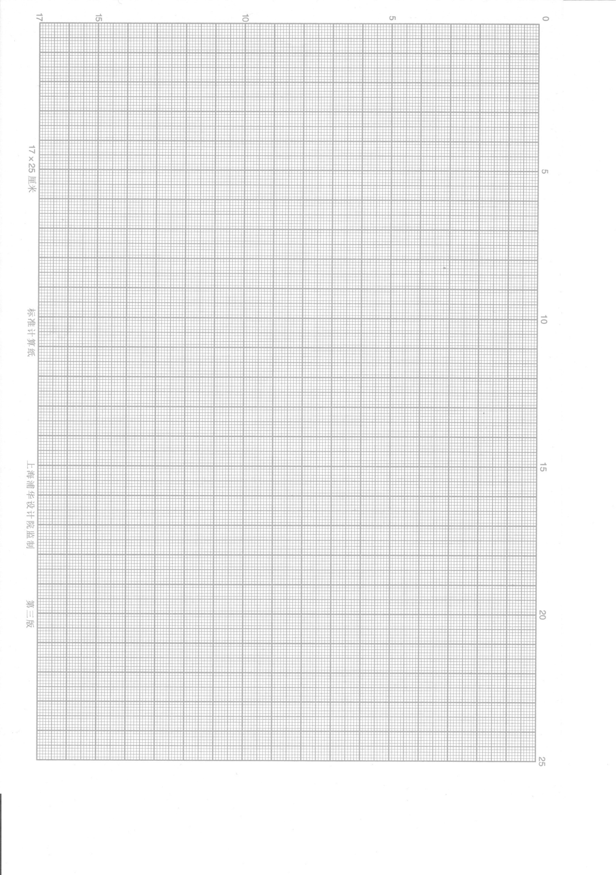**2.由运放构成低通有源滤波器**

在面包板上搭建如图7-10所示的由运放构成的低通有源滤波器实验电路。图中电阻，，电容，电压源是由信号发生器提供的1Vpp正弦信号。从1Hz开始逐渐增大正弦信号的频率，取10个频率点，用示波器的测量功能测量输出信号的有效值并记录在表7-5中。



图7-10低通有源滤波器实验电路

表7-5由运放构成的低通滤波器实验结果

|  |  |  |  |  |  |  |  |  |  |  |
| --- | --- | --- | --- | --- | --- | --- | --- | --- | --- | --- |
| 频率 | 1Hz |  |  |  |  |  |  |  |  | 1kHz |
| 输出电压有效值 |  |  |  |  |  |  |  |  |  |  |

根据实验测量数据，绘制由运放构成的低通滤波器的幅频特性曲线图。

**3.谐振电路**

在面包板上搭建如图7-11所示的RLC串联谐振实验电路。图中，电阻，电感线圈的电感值和电阻值未知。信号发生器提供1Vpp的正弦信号。要求完成下列实验任务：

（1）从1Hz开始逐渐增大图中交流电压源的频率，并且通过示波器实时观察图7-11中示波器1通道（测量电源电压）和2通道波形（测量电阻电压，其相位与流过电阻的电流相同）的相位差。当电压和电流同相位时，此时电路发生串联谐振。记录此时的信号源输出频率*f*（即谐振频率）= 。



图7-11 RLC串联谐振实验电路

（2）在谐振频率点两侧各取5个频率点，分别测量每个频率对应的电阻电压有效值。将数据记录在表7-6中。

表7-6 RLC串联谐振电路实验结果

|  |  |  |  |  |  |  |  |  |  |  |  |
| --- | --- | --- | --- | --- | --- | --- | --- | --- | --- | --- | --- |
| 频率 | 1kHz |  |  |  |  | (谐振频率点) |  |  |  |  | 20kHz |
| 电阻*R*电压有效值 |  |  |  |  |  |  |  |  |  |  |  |

（3）根据实验测量数据，绘制谐振电路的幅频特性曲线图。



1. **思考题**

1. 请用电路理论对实验中RC高通滤波器的幅频特性曲线进行解释。

|  |
| --- |
|  |
|  |
|  |
|  |
|  |

2. 请用电路理论对实验中由运放构成的低通有源滤波器的幅频特性曲线进行解释。

|  |
| --- |
|  |
|  |
|  |
|  |
|  |

3. 请用电路理论对实验中RLC串联谐振电路的幅频特性曲线进行解释。

|  |
| --- |
|  |
|  |
|  |
|  |
|  |

4. 请根据RLC串联谐振电路的数据，结合所学电路理论，计算出图7-11中电感线圈的参数和（请给出计算依据、过程和结果）。

|  |
| --- |
|  |
|  |
|  |
|  |
|  |
|  |
|  |
|  |